Dzień dobry! Lody i zabawki lubią wszystkie dzieci. Dzisiejsze karty pracy związane są właśnie z tymi rzeczami. Mam nadzieję, że dobrze będzie się Wam z nimi pracowało. A więc do dzieła!

W ćwiczeniu 1 dobierz etykiety z nazwami zabawek do obrazków:

LALA MIŚ AUTKO PIŁKA

Którą z tych zabawek lubisz bawić się najbardziej?
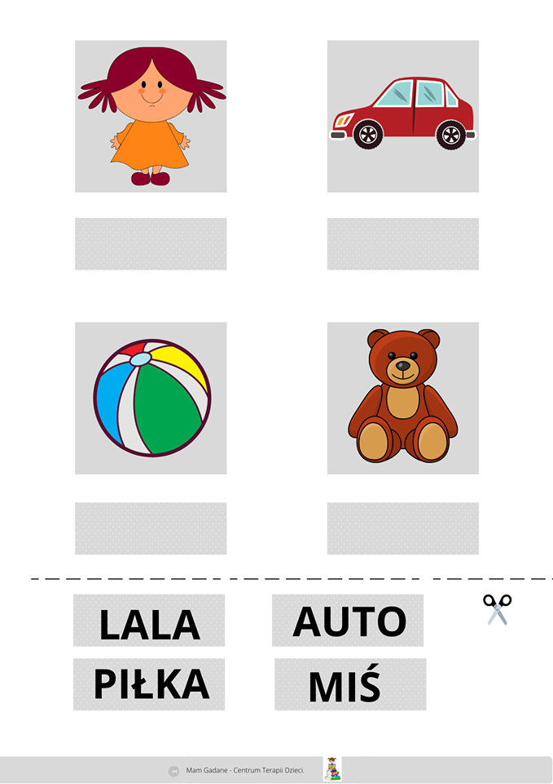\U
Wytnij i uzupełnij zgodnie ze wzorem:
U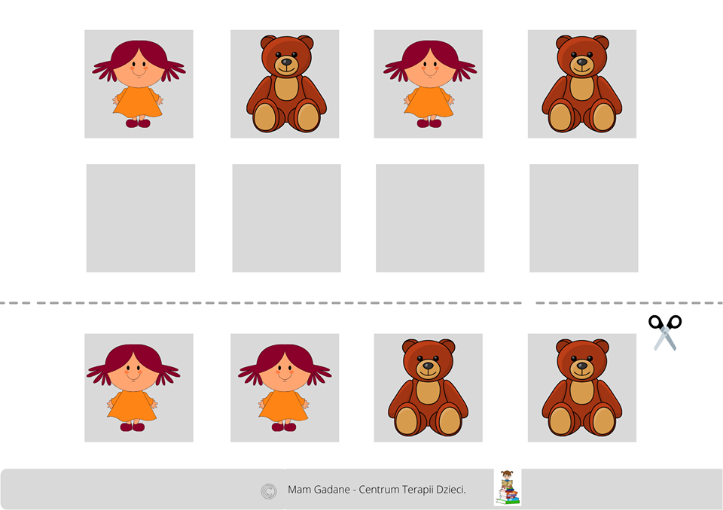
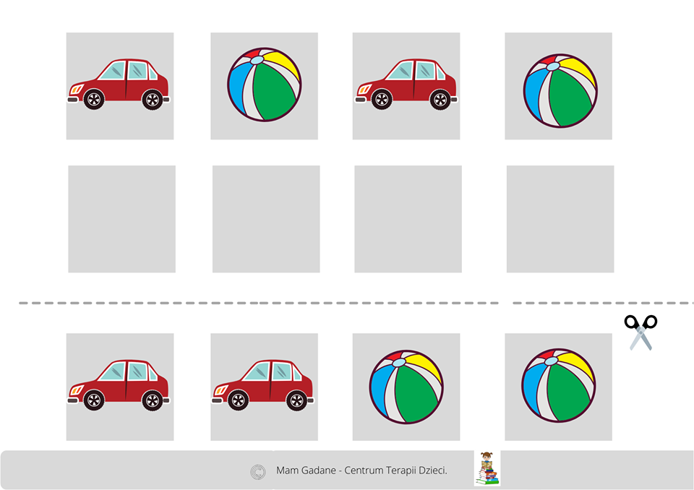
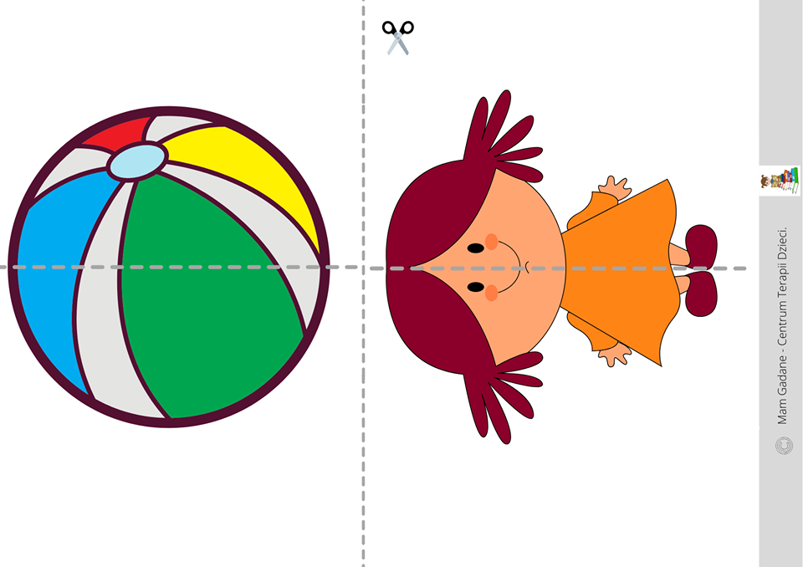
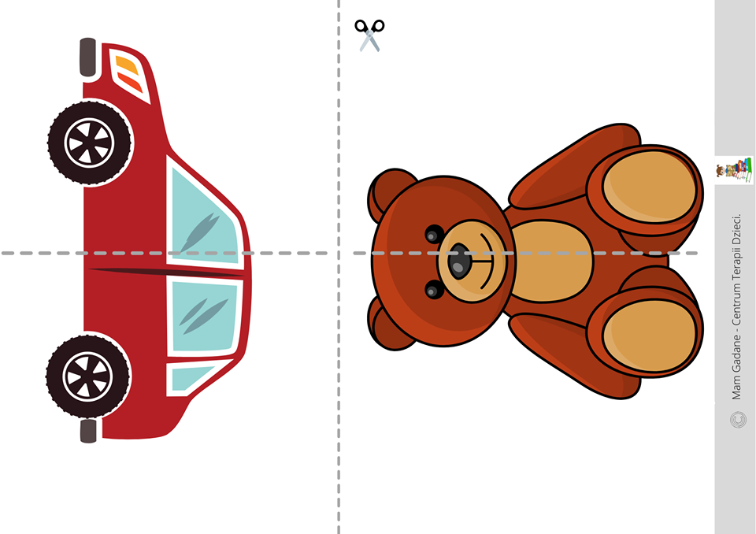
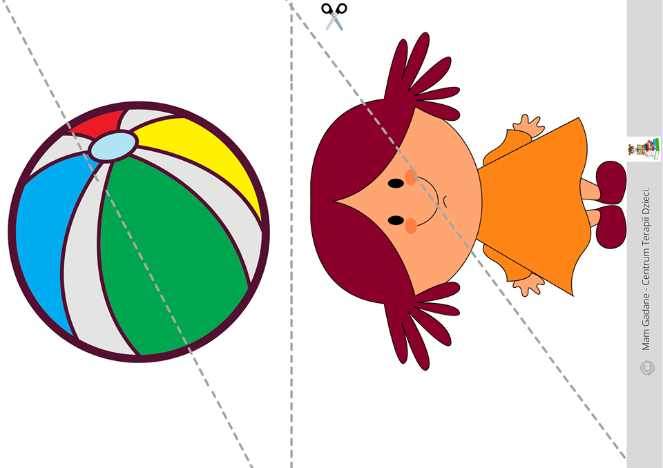
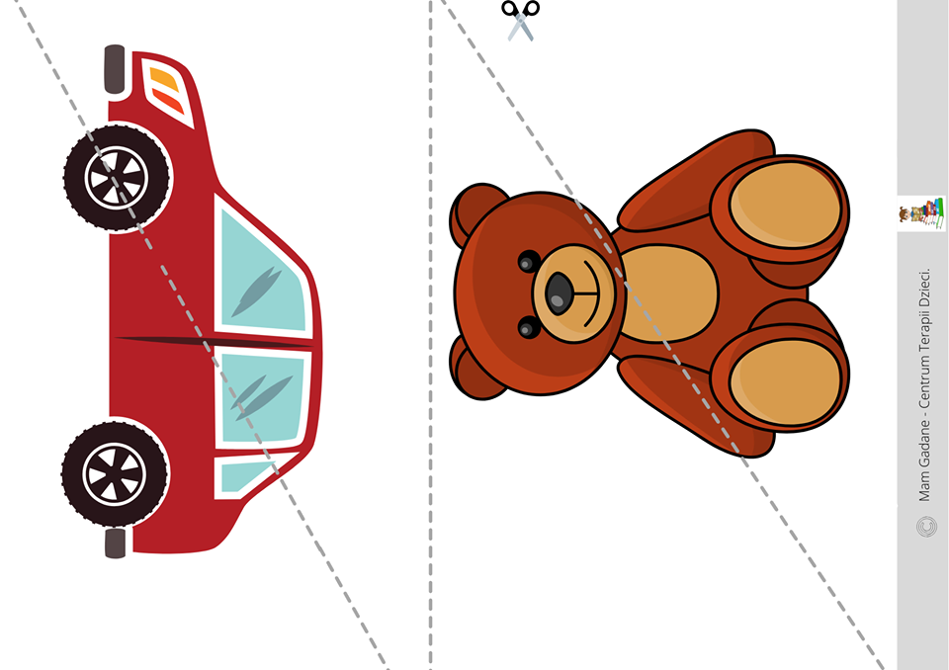
Przepisz wyraz, policz ile ma liter 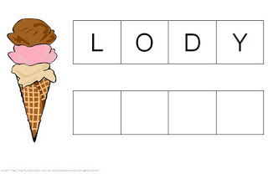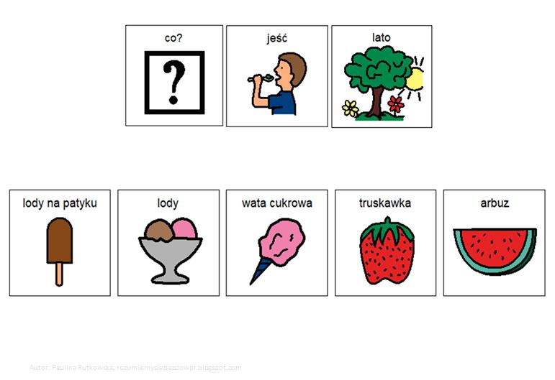
Wytnij i uzupełnij:
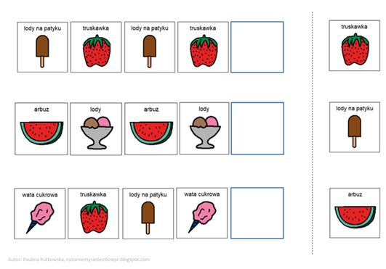
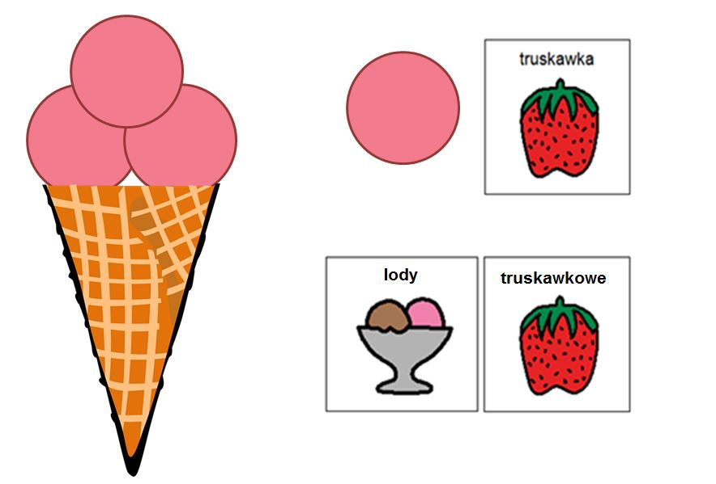
Narysuj po liniach i pokoloruj:
